PHP初级（笔试）
班级：____ 姓名：______

填空题(每空1分，共计20分)
1、列表标签的种类有：无序列表、_____列表和_____列表
2、引入外部css文件的HTML标签是____标签，引入外部js文件的HTML标签是____标签
3、行内css，页内css，外部css样式是的优先级顺序是(从高到低)____，____，____
4、标签选择器，class选择器，id选择器的优先级顺序是(从高到低)____，____，____
5、把span行内标签转换为块标签，需将span的___属性(css)设值为____
6、对table标签进行行合并的是td标签___属性，列合并的是td标签___属性
7、点击超链接a标签，要求在新窗口中打开新页面，那么应该将a标签的____属性设值为____
8、网页文件D:/www/login/link.html中的img标签，加载D:/www/logo.jpg图片，需将img标签的____属性设置为_____(使用相对路径)
9、上传图片的时候需要除了设置form标签的action和method属性外，还需将____属性设值为_____

简答题（每题10分，共计40分）
1、请设置“<div>我是一个快乐PHP程序员！</div>”的css样式，要求如下：文本水平垂直居中、div标签居中显示、宽高800*600、背景红色、边框5像素 虚线 绿色 10像数的圆角？

2、如何将index.php页面（html和PHP代码混写页面）设置成UTF-8编码？如何解决PHP查询数据库时中文乱码的问题？

- 请写出正则表达式匹配如下要求的字符串：以任意小写字符开始，任意大写字母结束，中间为任意字母、数字、下划线组合，字符串长度为8-18位？

4、请用table写出如下图样式的表格？
html |  |  | js
css |  |  | php

操作题（共计40分）

1、请将任意图片上传到d:/www/upload文件夹中(代码)？

- 表users，数据如下：
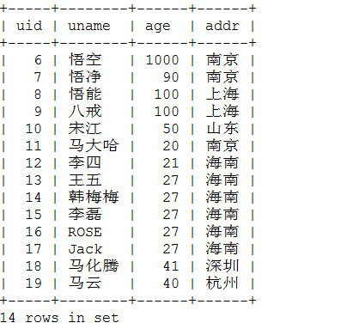
请查出所有uname字段中有“马”的并且age在40-50岁的用户？（写出sql）

请按照按照地区（addr）分别统计出，每个地区年龄的最大值、平均值和最小值？（写出sql）

请删除表中年龄在50岁-90岁之间或者addr为“南京”的用户记录？（写出sql）

请将addr为“海南”的用户年龄都更新为30岁？（写出sql）

请在表中添加一条记录（姓名：扎克伯格，年龄：32，地址：洛杉矶）?（写出sql）

- $_SESSION和$_COOKIE的异同点是什么？（至少写出4点）

